2025

CampusFP

Mario del rey

1-1-2025

HITO 2 DEL 2º TRIMESTRE DE Bases de datos

Tabla de contenido

Programación con MySQL (5 puntos en total) 2

1. Crea una base de datos llamada triángulos. 2

2. Crea un procedimiento almacenado dentro de la base de datos triángulos que realice las siguientes acciones: 2

3. Crea una función PL/SQL que reciba tres números enteros (los tres lados del triángulo) y retorna una cadena indicando si el triángulo es Equilátero, Isósceles o Escaleno. 2

4. Crea una función PL/SQL que reciba tres números enteros (los tres lados del triángulo) y retorne el perímetro de dicho triángulo (suma de los lados). 2

5. Utiliza las dos funciones anteriores en una sentencia SELECT para obtener una relación de triángulos con el perímetro y el tipo. 2

# Programación con MySQL (5 puntos en total)

## Crea una base de datos llamada triángulos.

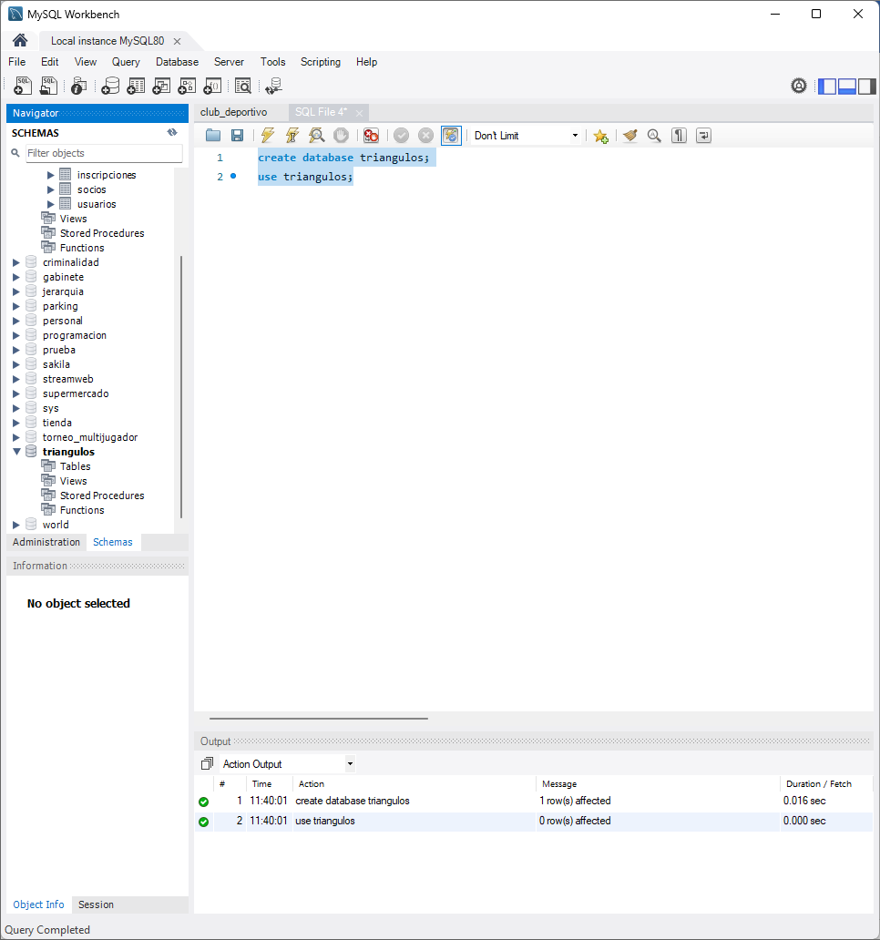

## 2.Crea un procedimiento almacenado dentro de la base de datos triángulos que realice las siguientes acciones:

### a. Crea una tabla llamada triángulo con los campos lado1, lado2 y lado3. Si la tabla ya existe, se borrará y se volverá a crear de nuevo.

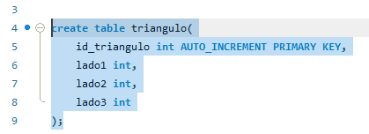

### b. Añade 20 filas a la tabla triangulo con valores al azar entre 1 y 5 para cada uno de los lados.

## Crea una función PL/SQL que reciba tres números enteros (los tres lados del triángulo) y retorna una cadena indicando si el triángulo es Equilátero, Isósceles o Escaleno.

## Crea una función PL/SQL que reciba tres números enteros (los tres lados del triángulo) y retorne el perímetro de dicho triángulo (suma de los lados).

## Utiliza las dos funciones anteriores en una sentencia SELECT para obtener una relación de triángulos con el perímetro y el tipo.

